

《企划项目开发》

可行性研究报告

题目:基于卷积神经网络的遥感图像地物目标

分类识别系统的设计和实现

学院: 计算机科学与工程

学号:20185722、20185749

姓名: 张雨薇、王卓群

时间: 2021-04-10

成绩:

目 录

第一章 引言 2

1.1 编写目的 2

1.2 项目背景 2

1.3 术语定义 2

1.4 参考文献 3

第二章 可行性研究的前提 4

2.1 基本要求 4

2.2 目标 5

2.3 具备条件 5

第三章 对现有系统的分析 7

第四章 技术可行性分析 8

4.1 系统简要描述 8

4.2 数据流程 8

4.3 与现有系统比较的优越性 8

4.4 系统对现有系统可能带来的影响 8

4.5 对开发人员数量和质量的要求 8

第五章 系统经济可行性分析 9

5.1 人员需求 9

5.2 费用支出 9

5.3 效益 9

第六章 社会因素可行性分析 10

6.1 法律因素 10

6.2 用户使用可行性 10

第一章 引言

* 1. 编写目的

本文档对系统进行初步设计，明确具体功能模块，为用户及相关专家提供基本信息。其中包含项目背景，术语描述，参考文献及任务概述等内容。读者身份包括系统使用者，测试人员，课业老师及相关专家。

* 1. 项目背景

遥感是采集地球数据信息的重要技术手段，具有无国界限制、覆盖面积广、观测具有周期性、数据客观等诸多特点。其获取的具备高空间分辨率、高时间分辨率、高光谱分辨率和高辐射分辨率“四高”特征的遥感图像数据，经过处理和信息提取 ，可为我国各行各业提供有效的信息。遥感数据主要包括光学遥感图像、高光谱图像、SAR (合成孔径雷达)图像等数据类型，不同的图像采集设备的成像原理各不相同。经过人类几十年的积累，遥感数据量越来越大，这就迫切需要一些新的更有效的处理手段来从浩如烟海的遥感图像中提取到有用的信息。鉴于此，本系统主要利用深度学习下的卷积神经网络，通过对模型的迁移学习和微调、数据集的训练，从而对遥感图像的特征进行提取，最终达到可以识别分类的效果。此系统名为“基于卷积神经网络的遥感图像地物识别系统”。

系统开发者为天津理工大学计算机科学与工程学院计算机科学与技术中加专业闫维刚，王卓群，张雨薇，代畅，宫心懿，赵晗羽。

* 1. 术语定义

本项目中出现专业术语定义以及缩写如表1.1所示。

表1.1 术语定义及缩写对照表

|  |  |
| --- | --- |
| 外文名 | 缩写 |
| Convolutional Neural Network | CNN |
| Visual Geometry Group Network | VGGNet |
| Residual Networks | ResNet |
| Error Back Propagation | BP |
| Few-Shot Learning | FSL |
| Stochastic Gradient Descent | SGD |
| Histogram of Oriented Gradient | HOG |
| Deep Learning | DL |
| Support Vector Machine | SVM |
| Batch Gradient Descent | BGD |
| Rectified Linear Unit | RELU |
| Adaptive Moment Estimation | Adam |

* 1. 参考文献

1. 陈华,陈书海,张平,严卫东.K-means算法在遥感分类中的应用[J].红外与激光工程,2000(02):26-30.
2. 房正正. 基于CNN的遥感图像分类与检测方法的研究[D].北京化工大学,2017.
3. 葛芸,江顺亮,叶发茂,许庆勇,唐祎玲.基于ImageNet预训练卷积神经网络的遥感图像检索[J].武汉大学学报(信息科学版),2018,43(01):67-73.
4. 芦国军. 基于卷积神经网络的遥感图像场景分类研究[D].河北地质大学,2019.
5. 王世英. 基于卷积神经网络的少样本图像分类方法研究[D].北京交通大学,2020.
6. 姬腾飞. 基于卷积神经网络的遥感图像场景分类研究[D].河南大学,2019.
7. 陈超,齐峰.卷积神经网络的发展及其在计算机视觉领域中的应用综述[J].计算机科学,2019,46(03):63-73.
8. 殷文斌. 卷积神经网络在遥感目标识别中的应用研究[D].中国科学院大学(中国科学院遥感与数字地球研究所),2017.
9. 胡龙廷,张克.深度学习方法用于遥感图像处理的研究进展[J].计算机产品与流通,2019(06):234.
10. 李铧.深度学习在图像识别中的研究与应用[J].无线互联科技,2020,17(23):72-73.
11. 赵忠明,高连如,陈东,岳安志,陈静波,刘东升,杨健,孟瑜.卫星遥感及图像处理平台发展[J].中国图象图形学报,2019,24(12):2098-2110.
12. 李二珠.遥感图像场景深度学习与应用研究——以城市结构类型识别为例[J].地理与地理信息科学,2018,34(06):127.
13. 刘万军,梁雪剑,曲海成.自适应增强卷积神经网络图像识别[J].中国图象图形学报,2017,22(12):1723-1736.
14. 黄玉萍,梁炜萱,肖祖环.基于TensorFlow和PyTorch的深度学习框架对比分析[J].现代信息科技,2020,4(04):80-82+87.
15. 牛鑫鑫,孙阿猛,王钎沣,夏萍.基于深度学习的遥感图像分类研究[J].激光杂志,2021,42(05):10-14.
16. 杨裕警. 基于深度卷积神经网络的遥感图像语义分割方法研究[D].长沙理工大学,2020.
17. 郝照天. 基于深度卷积神经网络的遥感图像目标检测方法研究[D].山东科技大学,2020.
18. 陆泉,何超,陈静,田敏,刘婷.基于两阶段迁移学习的多标签分类模型研究[J/OL].数据分析与知识发现:1-14[2021-06-15].
19. 赵嘉. 基于迁移学习的遥感图像分类研究[D].吉林大学,2019.
20. 史文旭,鲍佳慧,姚宇.基于深度学习的遥感图像目标检测与识别[J].计算机应用,2020,40(12):3558-3562.

第二章 可行性研究的前提

* 1. 基本要求
     1. 简单描述系统的功能

通过本系统可以对卫星遥感图像做一个精准的识别,能够辨识和发现该目标的型号以及具体信息,可以同时对多个目标进行识别,提高识别效率和识别准确率,能够做到提前预判,做出及时的处理。

* + 1. 阐明系统的性能

本系统能够方便快捷地完成各项上传、下载及查询工作,上传和下载信息的合法性的校验程度高,图像的识别速度快。

* + 1. 简要说明

1. 输入:用户上传的图片。
2. 输出:查询的图片识别结果类别、准确度等信息。
   * 1. 数据流程和处理流程

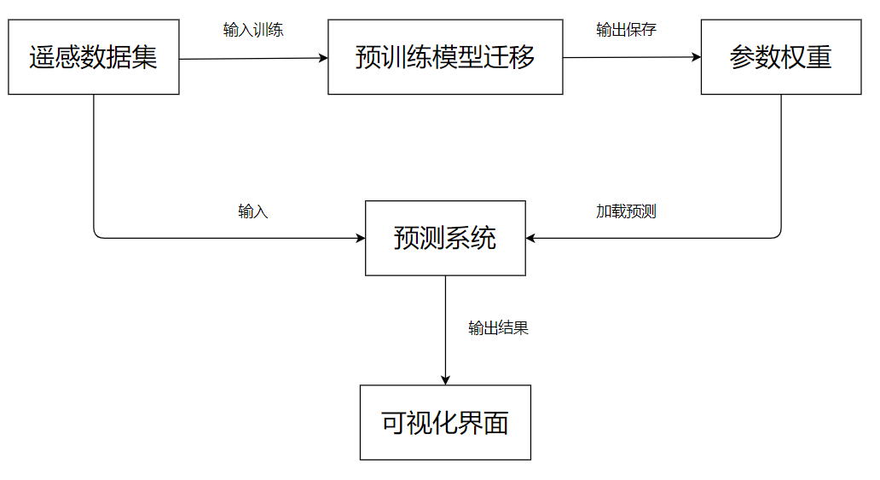

图1 系统流程图

* + 1. 安全与保密要求

系统对不同权限的用户提供不同的功能模块,对历史信息的更新以及信息的增加和删除都必须是具有一定权限的用户才能进行相应操作,普通用户只能进行查询和结果下载。对数据库中的关键数据要求保密。

* + 1. 系统与相关的其它系统的关系

本系统是一个独立的系统,而且全部内容自含。

* + 1. 预期完成期限

本系统完成期限为2个月,试运行期为1个月。

* 1. 目标
     1. 包括人力与设备费用的预算目标

查询资料,参考学术论文。预算:100元。

* + 1. 系统处理速度与控制精度的目标

用户输入图片本系统能快速识别与分类,识别类别精准,准确度超过70%。

* 1. 具备条件
     1. 系统运行寿命及系统方案选择比较的期限

系统运行的最短寿命为5年。开发者团队将在半个月内完成方案的筛选。

* + 1. 系统开发软件

1. Anaconda:是一个开源的Python发行版本,其包含了conda,Python等180多个科学包及其依赖项。可用于在一个机器上安装不同版本的软件包及其依赖,并在不同的环境之间切换。
2. TensorFlow:是一个基于数据流编程的符号数学系统,被广泛应用于各类机器学习算法的编程实现,其前身是谷歌的神经网络算法库。
3. Keras:是一个由Python编写的开源人工神经网络库,可以作为TensorFlow的告诫应用程序接口,进行深度学习模型的设计,调试,评估,应用和可视化。
4. CUDA:是显卡厂商NVIDIA推出的运算平台。CUDA是一种由NVIDIA推出的通用并行计算架构,该架构使GPU能够解决复杂的计算问题。
5. CUDNN:NVIDIA CUDNN是用于深度神经网络的GPU加速库。它强调性能,易用性和低内存开销,可以让开发人员专注于设计和实现神经网络模型,而不是简单调整性能,同时还可以在GPU上实现高性能现代并行计算。
   * 1. 系统运行环境

软件环境：

运行框架：Tensorflow 2.5 , pytorch 1.8.1

Python版本：python3.8

Python开发工具：spyder, pycharm

Java版本：jdk 1.8

服务器：tomcat9.0

数据库：MySQL8.0

项目管理工具：maven3.6.1

Javaweb开发工具：IntelliJ IDEA

硬件环境：

操作系统：Microsoft Windows 10 专业版 (64位)

CPU：(英特尔)Intel(R) Core(TM) i7-8550U CPU @ 1.80GHz(2001 MHz)

内存：16.00 GB ( 2400 MHz)

* + 1. 可利用的信息和资源

需要大量的卫星图像进行学习,通过目标算法结合现有的预训练卷积神经网络模型,如VGGNET, Inception, ResNet, Alexnet等对相应的遥感数据进行训练。

第三章 对现有系统的分析

基于人工特征描述的分类方法具有直观、易于理解的优点,在一定程度上解决了遥感图像分类问题。随着遥感技术的迅速发展,遥感图像分辨率越来越高,多特征融合的方法开始用于遥感图像分类。多特征融合的方法对改善分类效果有所帮助,但如何有效组合特征以使分类效果最优仍未解决。此外,基于人工特征描述的分类方法特征的设计依赖于相关专业知识和经验,在面对复杂图像时,这些特征的描述能力十分有限。

与基于人工特征描述的分类方法相比,基于机器学习的分类方法在遥感图像分类任务中取得了良好的效果。但随着遥感技术的进步,遥感图像信息呈现海量增长的趋势,目标样本的数量和多样性也急剧增加,上述机器学习的分类方法属于浅层学习网络,很难建立复杂的函数表示,不能适应复杂样本的遥感图像分类。

深度学习的出现,显著地提升了遥感图像分类的效果。一方面,与需要大量专业知识和经验的人工特征描述的分类方法相比,深度学能通过深层架构自动学习数据特征,这是深度学习方法的关键优势; 另一方面,与常用的浅层机器学习模型相比,由多个处理层组成的深度学习模型可以学习到更强大的具有多个抽象层次的数据特征,这些抽象的深层特征更适用于语义级别的目标分类。

第四章 技术可行性分析

* 1. 系统简要描述

由图像识别模式和用户界面模式两部分构成,图像识别模式是通过将遥感数据集输入到预训练模型迁移上,得到相应的参数权重,用户界面则是将得到一个预测结果,并采取相应的措施。用户模块向图像识别模块,事务处理模块请求服务,经过信息确认后得到目标的归类后将信息传送给事务模块进行处理,将处理的结果返回给用户模块,如此实现各模块之间的相互交互,以达到功能的实现。

* 1. 数据流程

数据流程图见下页图2。

* 1. 与现有系统比较的优越性

本系统具有页面简洁,目标明确,处理迅速等优点。

* 1. 系统对现有系统可能带来的影响

本系统优化了神经网络的处理速度,是计算机视觉领域上的一次尝试。

* 1. 对开发人员数量和质量的要求

开发人员数量:8人,博士1人,研究生1人,本科生6人。

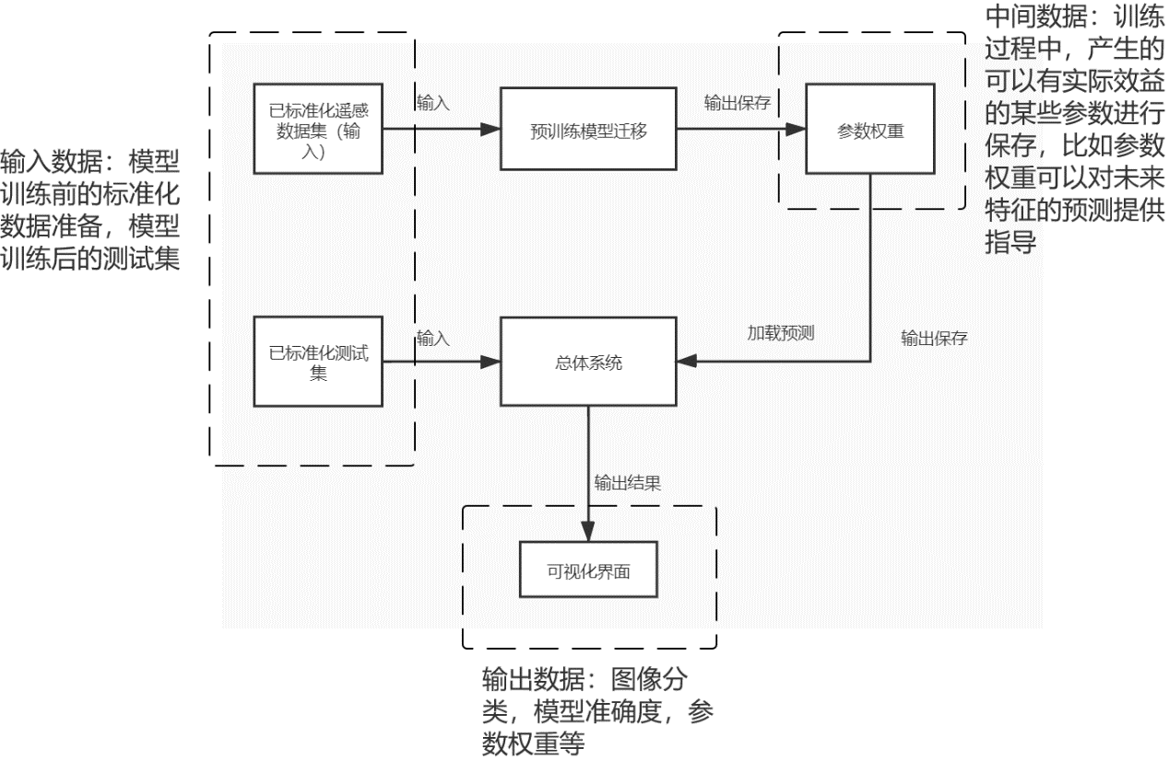

图2 数据流程图

第五章 系统经济可行性分析

* 1. 人员需求

1. 所需人员的专业技术类别:计算机应用,深度学习。
2. 人员工作负荷:实现界面,整理数据,了解算法并进一步深入学习。
   1. 费用支出

表2 费用支出

|  |  |
| --- | --- |
| 购买设备支出 | 设备自理 |
| 基本建设投资 | 1. 硬件设备:PC 2. 软件设备:Windows 10 |
| 其它一次性支出 | 系统设计及开发费用 |
| 经常性支出 | 系统维护及升级费用 |

* 1. 效益

1. 经常性效益:用户上传的图像可增加数据集内容,提升识别准确度。
2. 不可定量收益:本系统页面美观,图像识别准确度高,因此会有越来越多的用户使用本系统。

第六章 社会因素可行性分析

* 1. 法律因素

该系统的研发符合社会发展趋势,不会侵犯他人、集体和国家的利益,也不违反国家相应的政策和法律。

* 1. 用户使用可行性

新系统的开发充分考虑了用户的工作流程、人员素质等多方面因素,因此可以满足使用要求。